12. 2. 2024

Vývoj indexů cen vývozu a dovozu zboží ve 4. čtvrtletí 2023 a v roce 2023

Vývozní ceny se ve 4. čtvrtletí 2023 proti 3. čtvrtletí 2023 zvýšily o 0,6 %, meziročně ve 4. čtvrtletí 2023 se snížily o 2,2 %. Dovozní ceny ve 4. čtvrtletí 2023 proti 3. čtvrtletí 2023 vzrostly o 1,5 %, meziročně ve 4. čtvrtletí 2023 klesly o 6,1 %. Směnné relace dosáhly ve 4. čtvrtletí 2023 proti 3. čtvrtletí 2023 hodnoty 99,1 %, meziročně ve 4. čtvrtletí 2023 hodnoty 104,2 %. V průměru za celý rok 2023 v porovnání s rokem 2022 se ceny vývozu snížily o 0,7 %, ceny dovozu o 5,7 % a směnné relace činily 105,3 %.

# Vývozní ceny

**Mezičtvrtletně** (ve 4. čtvrtletí 2023 proti 3. čtvrtletí 2023) vzrostly o 0,6 %. Nejvíce rostly ceny ostatních surovin[1] o 2,8 % (především kovového odpadu a dřeva), chemikálií o 2,3 % (hlavně organických chemikálií a plastů) a průmyslového spotřebního zboží o 1,7 % (zvláště nábytku). Nejvíce se snížily ceny minerálních paliv o 3,4 % (elektřiny, ropných výrobků a plynu) a ceny polotovarů[2] o 0,6 % (zejména železa a oceli).

**Meziročně** ve 4. čtvrtletí 2023 klesly o 2,2 % (ve 3. čtvrtletí 2023 o 4,4 %). Nejvíce se snížily ceny ostatních surovin o 14,7 % (především dřeva), minerálních paliv o 13,7 % (zejména elektřiny a ropných výrobků) a chemikálií o 7,7 % (zvláště anorganických chemikálií a plastů). Nejvíce rostly ceny nápojů o 11,1 % a průmyslového spotřebního zboží o 4,1 %.

**V průměru za celý rok 2023 v porovnání s rokem 2022** se snížily o 0,7 % (za rok 2022 rostly o 12,7 %), nejvíce klesly ceny ostatních surovin o 18,6 % (především dřeva a kovového odpadu), chemikálií o 7,2 % (hlavně organických chemikálií a plastů) a polotovarů o 3,2 % (především železa a oceli a kovových výrobků). Nejvíce rostly ceny nápojů o 16,0 %, průmyslového spotřebního zboží o 2,6 % a ceny strojů a dopravních prostředků o 2,0 % (zejména silničních vozidel).

# Dovozní ceny

**Mezičtvrtletně** (ve 4. čtvrtletí 2023 proti 3. čtvrtletí 2023) vrostly o 1,5 %. Ceny nápojů a tabáku rostly o 7,2 %, minerálních paliv rostly o 3,1 % (plynu, ropy a ropných výrobků a uhlí), ceny strojů a dopravních prostředků o 2,1 % (především silničních vozidel) a chemikálií o 1,3 % (zejména plastů a léčiv). Ceny neklesly v žádné ze sledovaných skupin SITC 1.

**Meziročně** ve 4. čtvrtletí 2023 se snížily o 6,1 % (ve 3. čtvrtletí 2023 se snížily o 11,2 %). Nejvíce klesly ceny minerálních paliv o 28,7 % (hlavně plynu a elektřiny), ostatních surovin o 9,6 % (především surového kaučuku) a chemikálií o 8,0 % (zvláště plastů). Ceny nápojů a tabáku rostly o 23,9 % (zejména tabáku) a průmyslového spotřebního zboží o 2,3 %.

**V průměru za celý rok 2023 v porovnání s rokem 2022** se snížily o 5,7 % (za rok 2022 rostly o 17,2 %), nejvíce klesly ceny minerálních paliv o 27,7 % (ropy a ropných výrobků, plynu, elektřiny a uhlí), ostatních surovin o 10,7 % (zejména rud kovů a kovového odpadu) a chemikálií o 7,9 % (hlavně plastů a organických chemikálií). Nejvíce rostly ceny nápojů a tabáku o 22,7 % (především tabáku) a potravin o 6,5 % (zvláště zeleniny a ovoce a masa a masných výrobků).

# Směnné relace

**Mezičtvrtletně** (ve 4. čtvrtletí 2023 proti 3. čtvrtletí 2023) dosáhly hodnoty 99,1 %. Nejnižší negativní hodnoty dosáhla minerální paliva (93,6 %). Nejvyšší pozitivní hodnotu zaznamenaly ostatní suroviny (101,8 %).

**Meziročně** ve 4. čtvrtletí 2023 se zvýšily na hodnotu 104,2 % (ve 3. čtvrtletí 2023 hodnota 107,7 %) a čtvrté čtvrtletí se držely v pozitivních hodnotách – viz graf 2. Nejvyšší pozitivní hodnotu zaznamenala minerální paliva (121,0 %) a nejnižší negativní hodnoty dosáhly nápoje a tabák (89,7 %).

**V průměru za celý rok 2023 v porovnání s rokem 2022** dosáhly hodnoty 105,3 % (v roce 2022 činily 96,2 %), což byla nejvyšší hodnota od roku 1998.

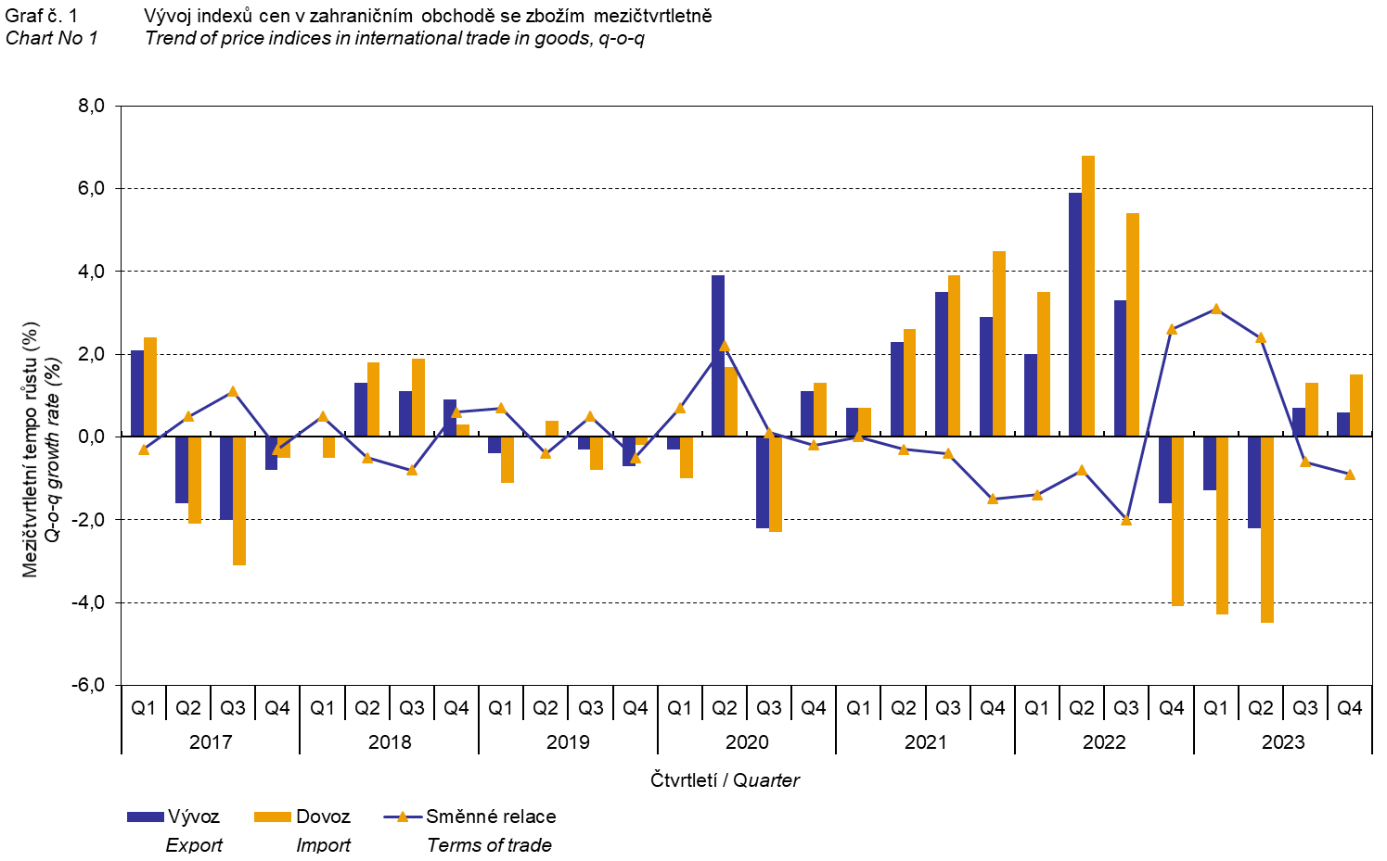

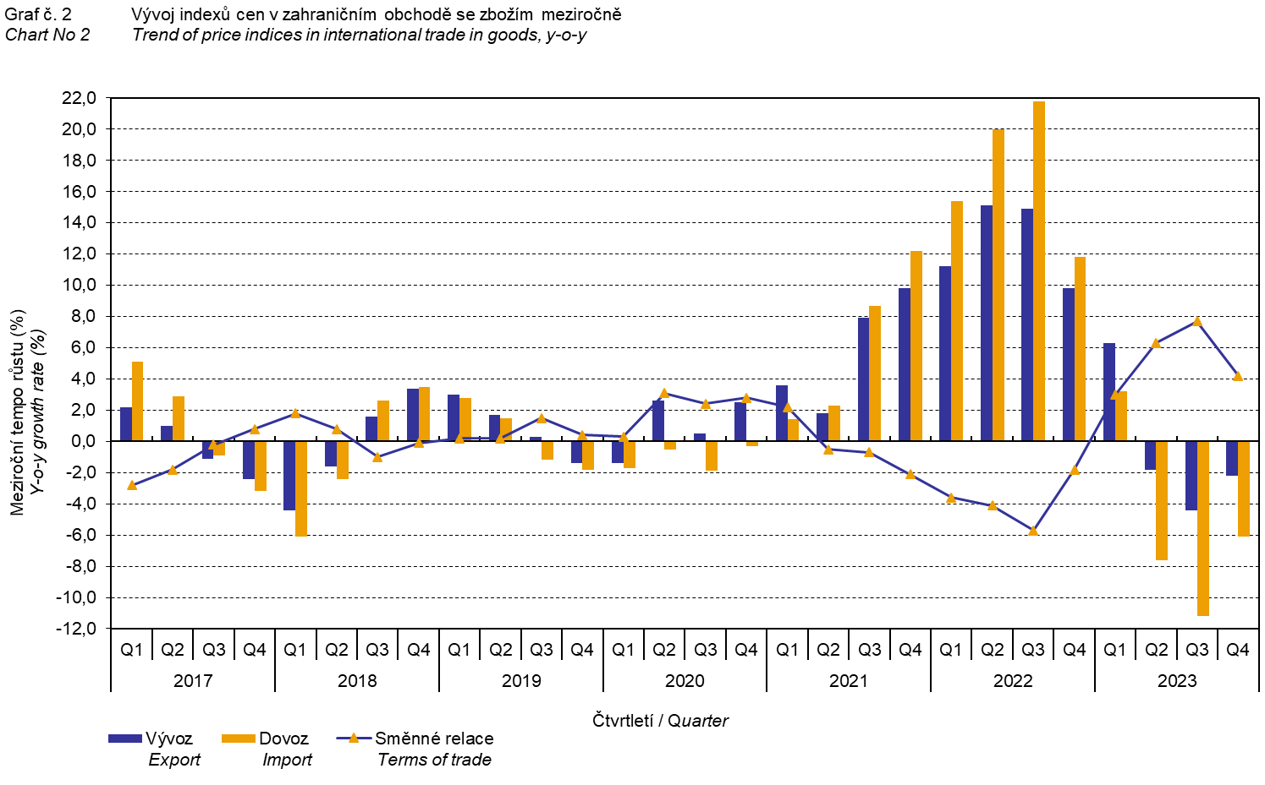

Vývoj cen vývozu a dovozu zboží byl významně ovlivněn rovněž kurzem koruny k hlavním zahraničním měnám. Do **mezičtvrtletního indexu kurzu zahraničních měn** byly zahrnuty všechny sledované zahraniční měny. Mezičtvrtletní indexy kurzů CZK k těmto měnám byly váženy jejich poměrným zastoupením, které těmto zahraničním měnám přísluší v indexu vývozních cen, resp. dovozních cen (do 2. kvartálu 2023 byly zahrnuty pouze dvě nejvýznamnější měny, tedy EUR a USD, od 3. kvartálu 2023 byl výpočet zpřesněn zahrnutím všech měn a zpětně dopočítán do roku 2021).

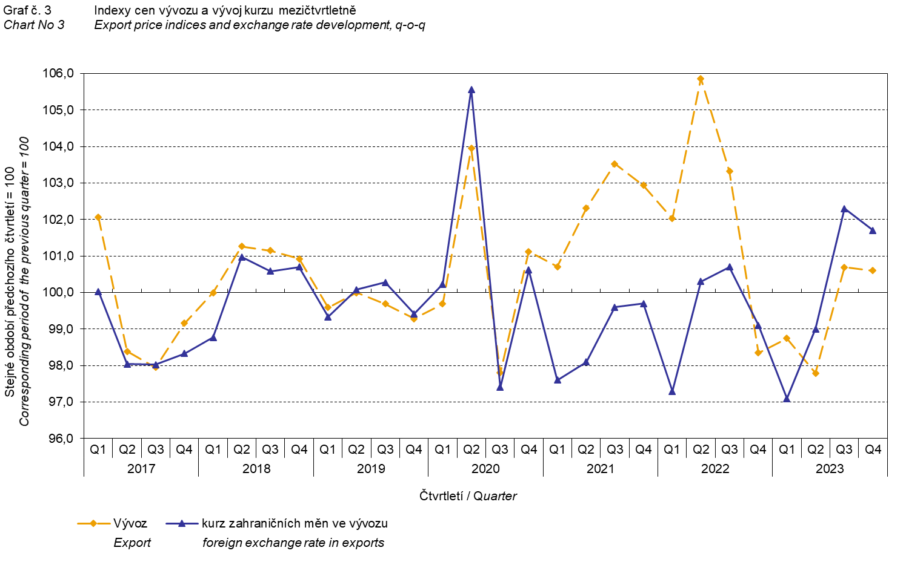

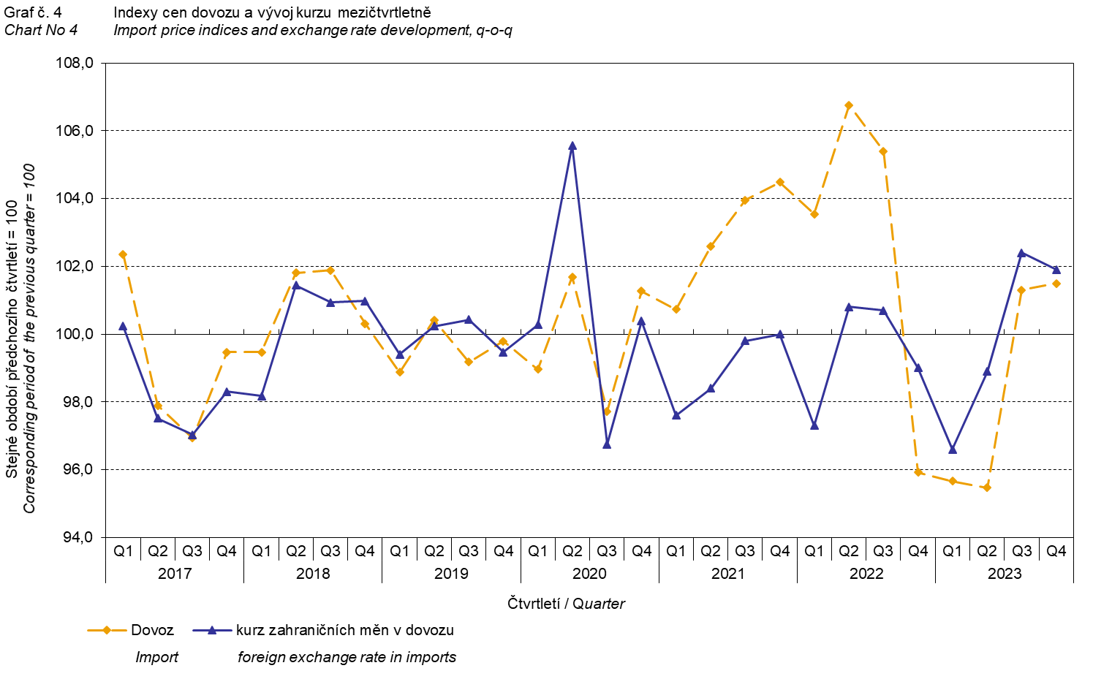

Z výše uvedených grafů 3 a 4 je patrné, že v případě vývozu i dovozu jsou ceny zahraničního obchodu se zbožím vázány na kurzové vlivy. Kontrakty se zahraničními subjekty jsou zpravidla uzavírány na delší časová období, a čím je období kontraktu delší, tím je vazba na kurzy silnější.

# Meziroční kurzově očištěné indexy cen zahraničního obchodu se zbožím

ČSÚ počítá také meziroční indexy cen zahraničního obchodu se zbožím očištěné o kurzové vlivy. Postupuje se tak, že ceny v cizích měnách vykázané za aktuální měsíc jsou **přepočteny** na české koruny **kurzem** stejného měsíce **minulého roku**. Spolu s cenami vykazovanými v CZK vstupují do výpočtu váženého průměru. Tento kurzově očištěný bazický cenový index je vztažen k neočištěnému bazickému cenovému indexu stejného měsíce minulého roku, tím je spočten měsíční meziroční očištěný cenový index.

Od roku 2017 se analogicky počítají také čtvrtletní očištěné indexy. **Rozdíly mezi očištěnými a neočištěnými cenovými indexy mohou být značné**, dobře viditelné jsou z grafů 6 a 7, například v prvním čtvrtletí roku 2018 anebo ve druhém čtvrtletí 2021.

Použitá metoda neumožňuje 100% kurzové očištění, protože ne všechny realizace v cizích měnách jsou v cizích měnách také vykazovány; tento podíl nepřesahuje 30 %. Z uvedeného vyplývá, že **při** **plném kurzovém očištění** **by se rozdíly** mezi publikovanými cenovými indexy a kurzově očištěnými cenovými indexy pravděpodobně dále **zvětšovaly**.

Z výše popsaných kurzově očištěných indexů lze vytvořit také kurzově očištěný rozklad přírůstků indexů cen. Tabulka 1 uvádí **publikovaný a kurzově očištěný rozklad přírůstků** indexů cen vývozu a dovozu, s rozšířením o nejvýznamnější dvoumístné skupiny SITC 7. Tento rozklad dobře ilustruje, kolika procentními body každá skupina "kurzově přispívala" do indexu.

Obecně platí, že kurzový vliv snižuje cenové indexy zahraničního obchodu se zbožím, pokud koruna v úhrnu proti zahraničním měnám posiluje. Naopak kurzový vliv působí na zvyšování indexů cen, pokud koruna v úhrnu proti zahraničním měnám oslabuje.

Graf 5 zobrazuje kurz koruny k dvěma nejvýznamnějším zahraničním měnám, tedy k EUR a k USD.

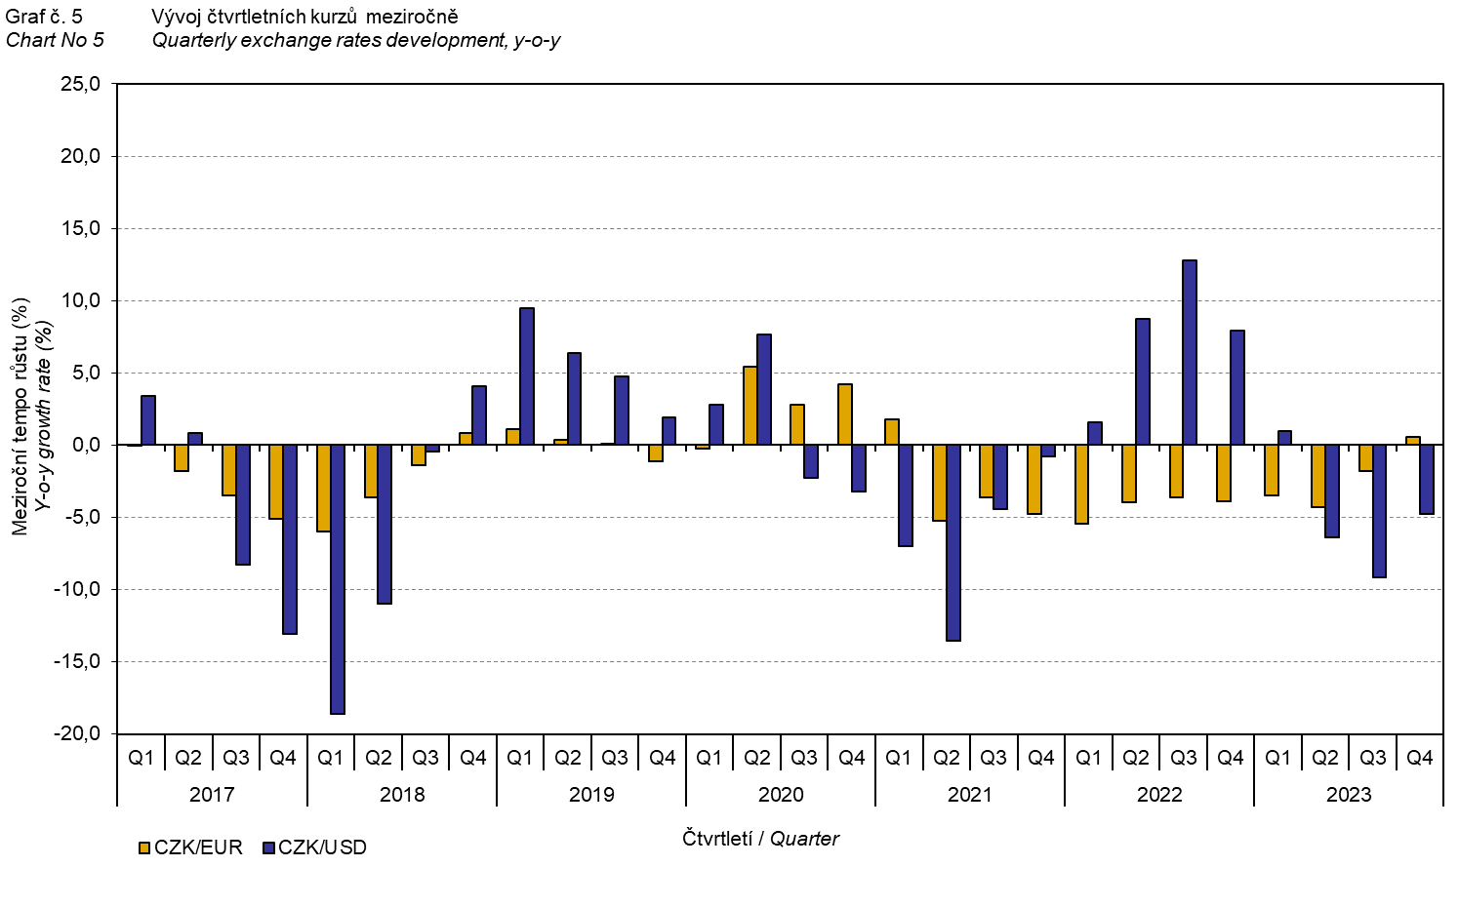

Z následujících grafů 6 a 7 je patrné, jak významně kurzový vliv všech sledovaných zahraničních měn působil na výši indexů cen vývozu a dovozu.

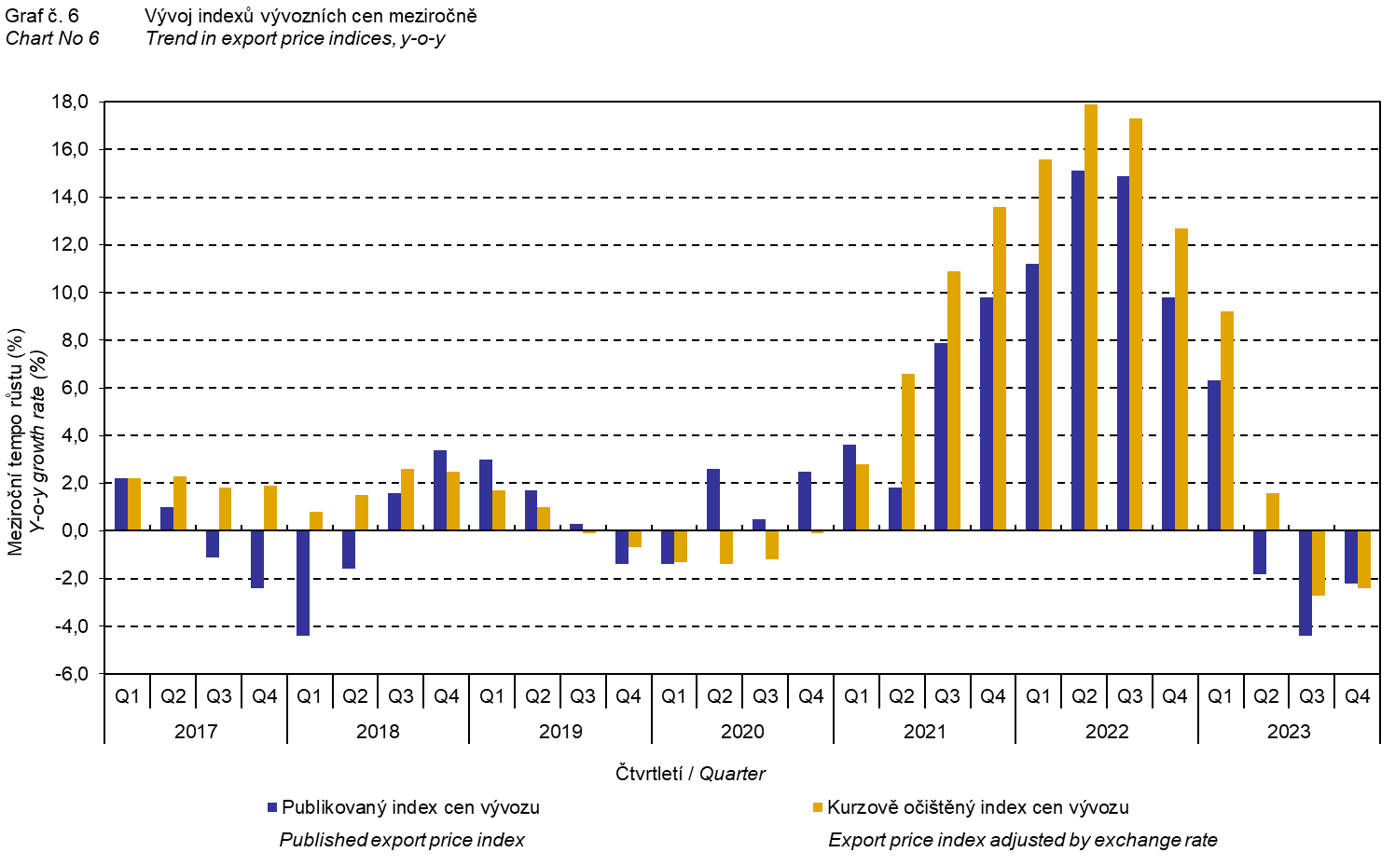

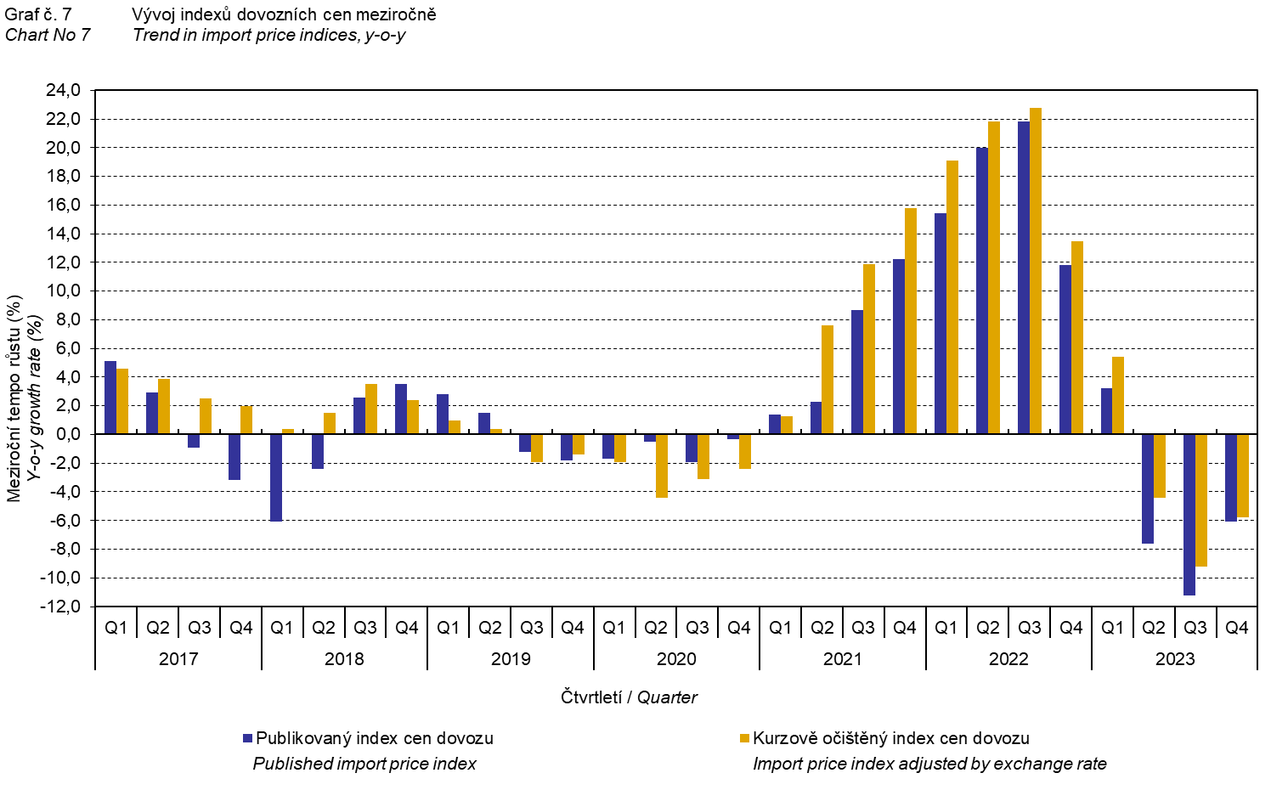

Graf 8 ilustruje působení kurzového vlivu na meziroční směnné relace.

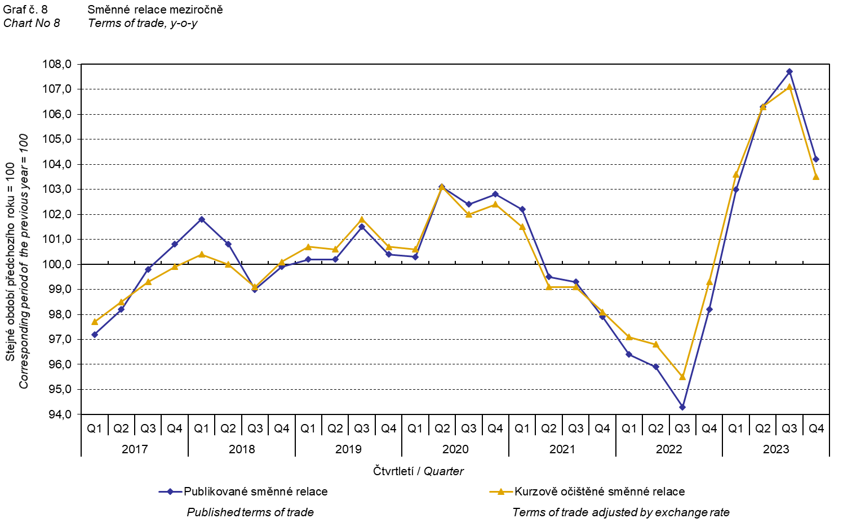

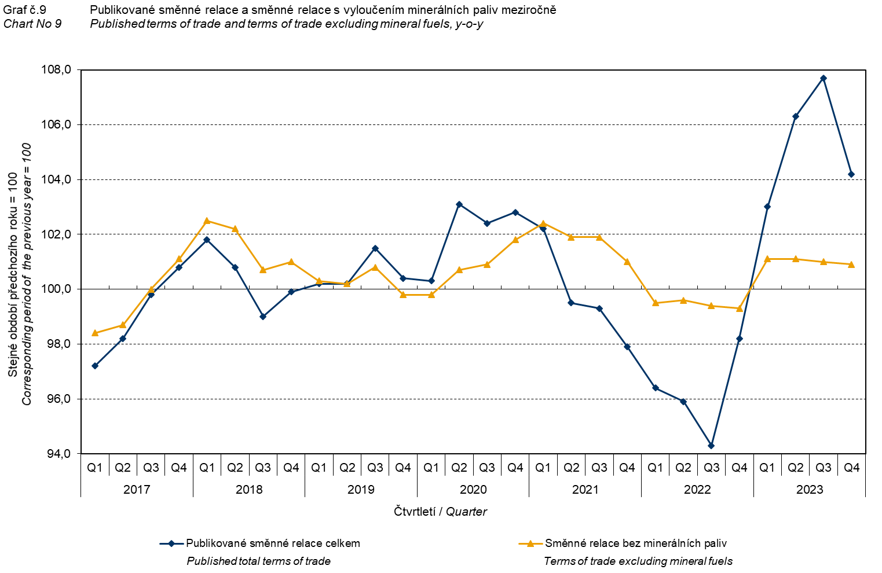

Graf 9 ukazuje vývoj hodnoty směnných relací při vyloučení skupiny minerálních paliv ze sledování. V tomto grafu můžeme pozorovat vliv minerálních paliv, který působí na celkovou hodnotu meziročních směnných relací. Od 1. čtvrtletí 2021 minerální paliva hodnotu směnných relací snižovala, ale v 1. čtvrtletí 2023 došlo k obratu a minerální paliva hodnotu směnných relací začala zvyšovat. Souvisí to pochopitelně s vývojem cen na světových trzích, zejména ropy. Dovozní ceny, které mají proti cenám vývozním vyšší podíl surovin, reagují citlivěji na cenové turbulence, proto se zpravidla směnné relace zvyšují při poklesu cen surovin, a naopak při růstu cen surovin směnné relace klesají.

# Závěrečné shrnutí

Kurzový vliv **meziročně** ve 4. čtvrtletí 2023 zmírnil pokles vývozních cen a prohloubil snížení indexu dovozních cen. Dovozní ceny klesly více než vývozní ceny, proto směnné relace **meziročně** dosáhly pozitivních hodnot. Směnné relace s vyloučením kurzového vlivu dosáhly nižší hodnoty než směnné relace publikované. Hodnoty bez kurzového vlivu odpovídají kurzově očištěným indexům – viz grafy 6, 7 a 8.



Závěrečná tabulka uvádí publikované **neočištěné** indexy cen vývozu a dovozu zboží.



**Zpracovala:** Ing. Hana Lapáčková, odbor statistiky cen

tel. 274 052 709, e-mail: hana.lapackova@czso.cz

1. Názvem *ostatní suroviny* jsou v textu označovány *suroviny nepoživatelné, s výjimkou paliv* (SITC 2).
2. Názvem *polotovary* jsou v textu označovány *tržní výrobky tříděné hlavně podle materiálu* (SITC 6).